封面：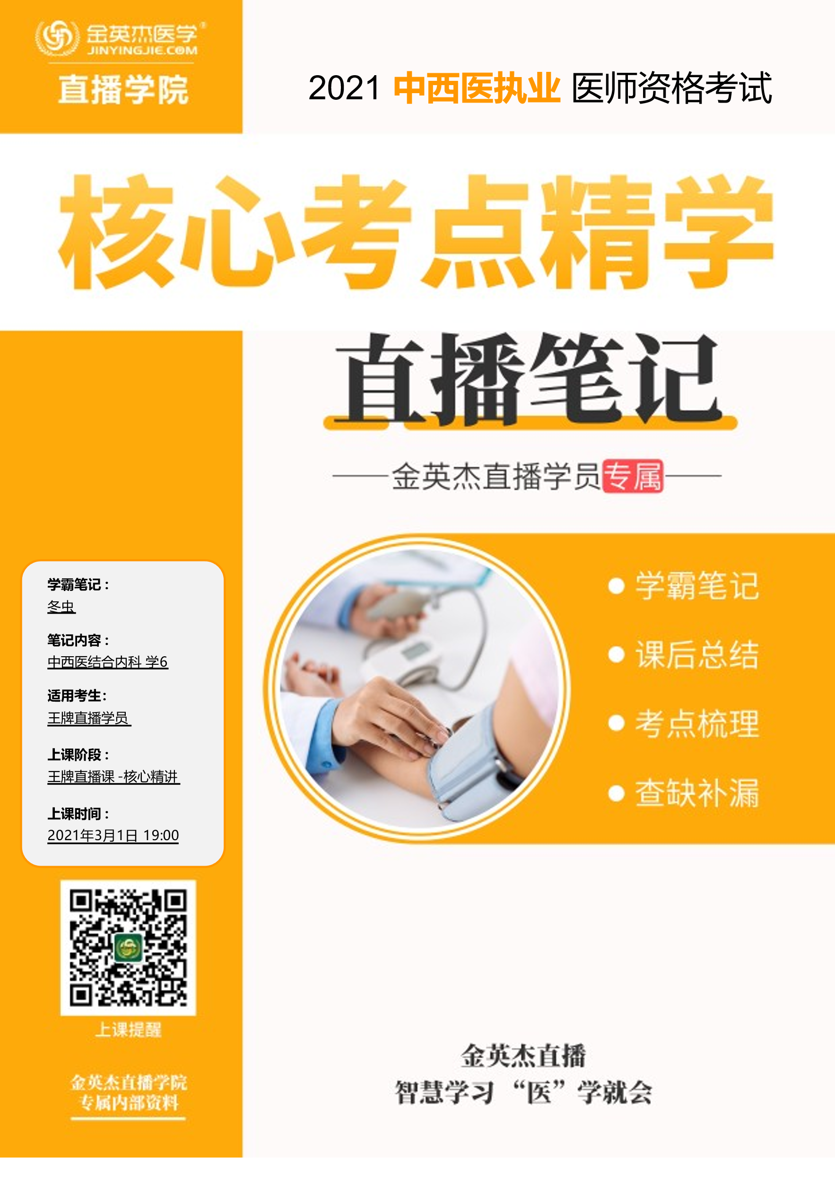

金英杰直播学院
中西医专业
中西医结合内科学6
直播笔记
整理教辅:冬虫
2021年3月1日

第四章 泌尿系统疾病
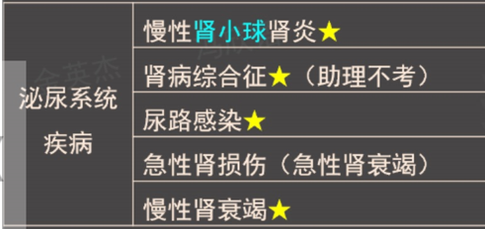
第一节慢性肾小球肾炎
临床表现
蛋白尿（1-3g/d）、血尿、高血压、水肿，可有肾功能减退。
疾病关键词:血尿＋蛋白尿＋水肿＋高血压>1年=慢性肾小球肾炎

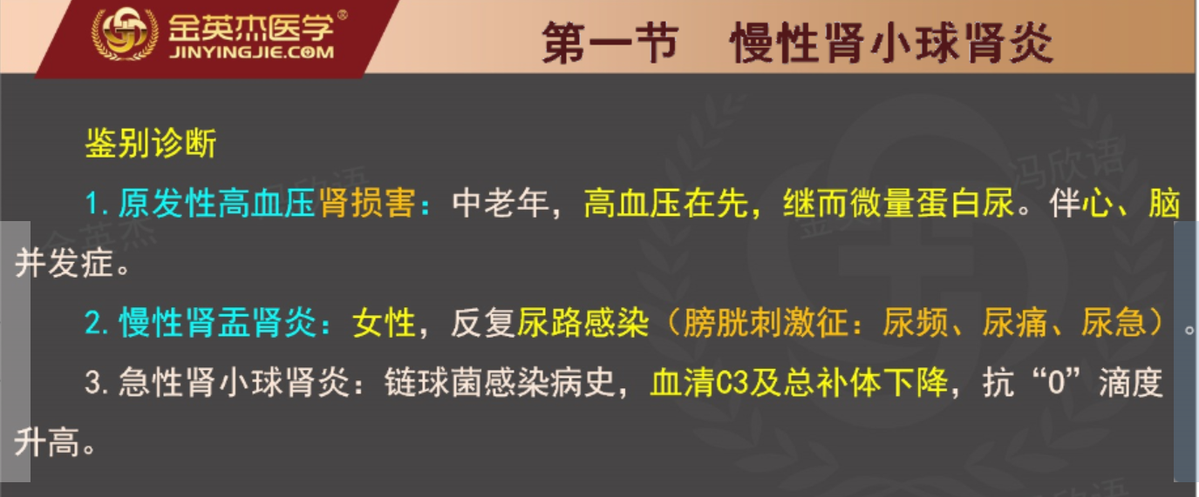
鉴别诊断
1.原发性高血压肾损害:中老年，高血压在先，继而微量蛋白尿。伴心、脑并发症。
2.慢性肾盂肾炎:女性，反复尿路感染（膀胱刺激征:尿频、尿痛、尿急）
3.急性肾小球肾炎:链球菌感染病史，血清C3及总补体下降，抗“O”滴度升高。
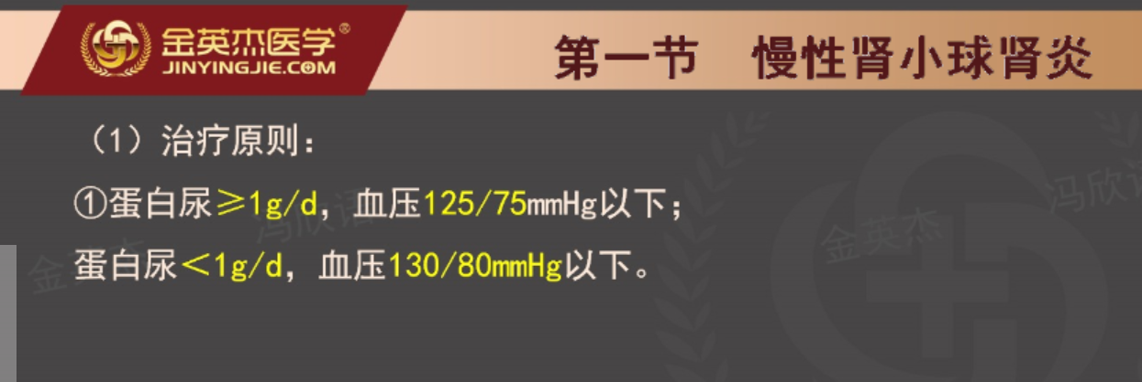
1）治疗原则:
①蛋白尿≥1g/d，血压125/75mmHg以下;
蛋白尿<1g/d，血压130/80mmHg以下。
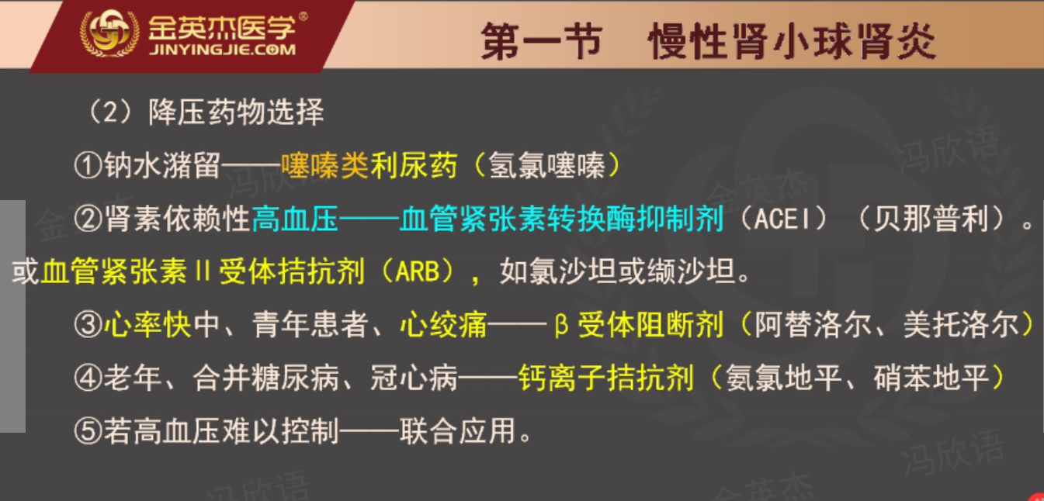
(2）降压药物选择
①钠水潴留——噻嗪类利尿药（氢氯噻嗪）
②肾素依赖性高血压——血管紧张素转换酶抑制剂（ACEI）（贝那普利）.
或血管紧张素Ⅱ受体拮抗剂（ARB），如氯沙坦或缬沙坦。
③心率快中、青年患者、心绞痛——β受体阻断剂（阿替洛尔、美托洛尔）
④老年、合并糖尿病、冠心病——钙离子拮抗剂（氨氯地平、硝苯地平）
⑤若高血压难以控制——联合应用。
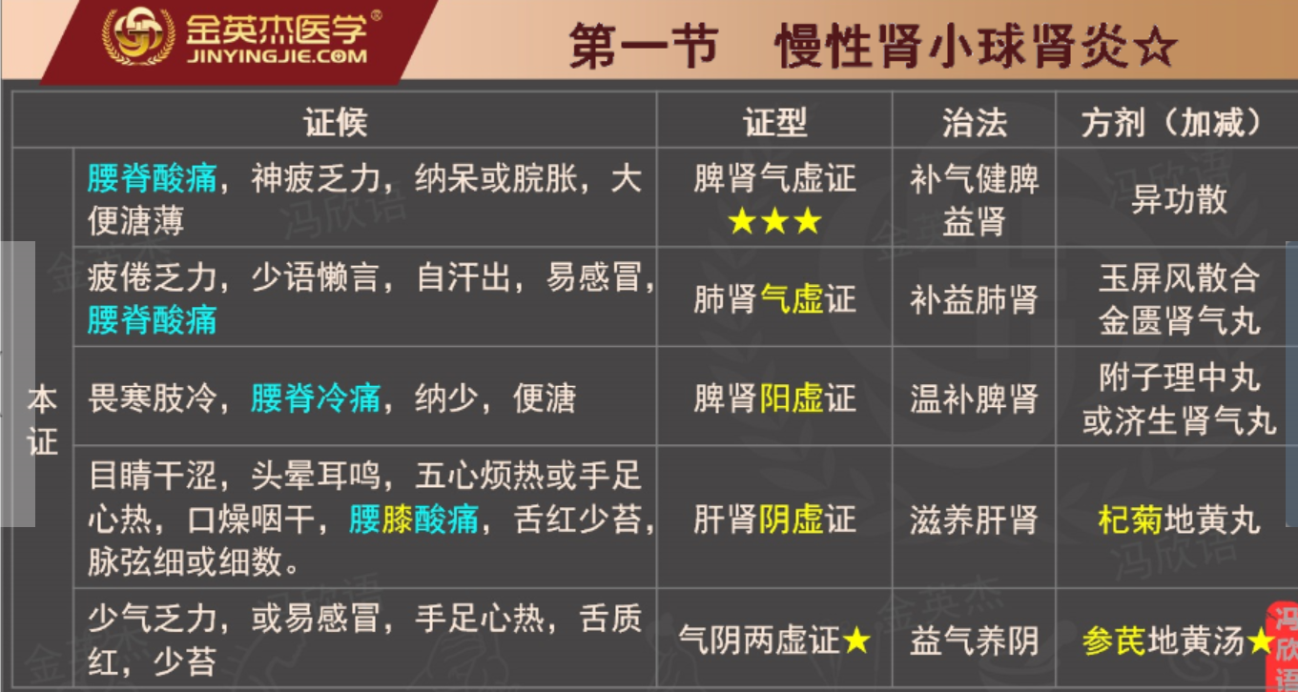
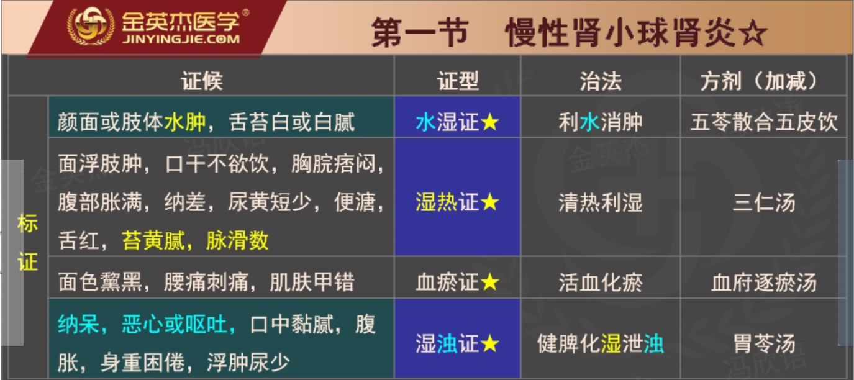
第二节﹐肾病综合征★★（助理不考）
临床特征:
①大量蛋白尿（≥3.5g/24h);
②低白蛋白血症（<30g/L) ;
③水肿;
④高脂血症。
其中★“大量蛋白尿”和“低蛋白血症”为肾病综合征的最基本的特征。
中医病因病机
阴阳气血不足特别是阳气不足为病变之本
水湿、湿热、风邪、疮毒、瘀血等为病变之标。
病位在肺、脾、肾，以肾为本。
西医治疗
治疗原则:不应仅以减少或消除尿蛋白为目的，还应重视保护肾功能。
1.一般治疗:
优质蛋白饮食。减轻高脂血症。低盐（<3g/d）饮食。
3.免疫调节首选糖皮质激素①起始足量②缓慢减药③长期维持
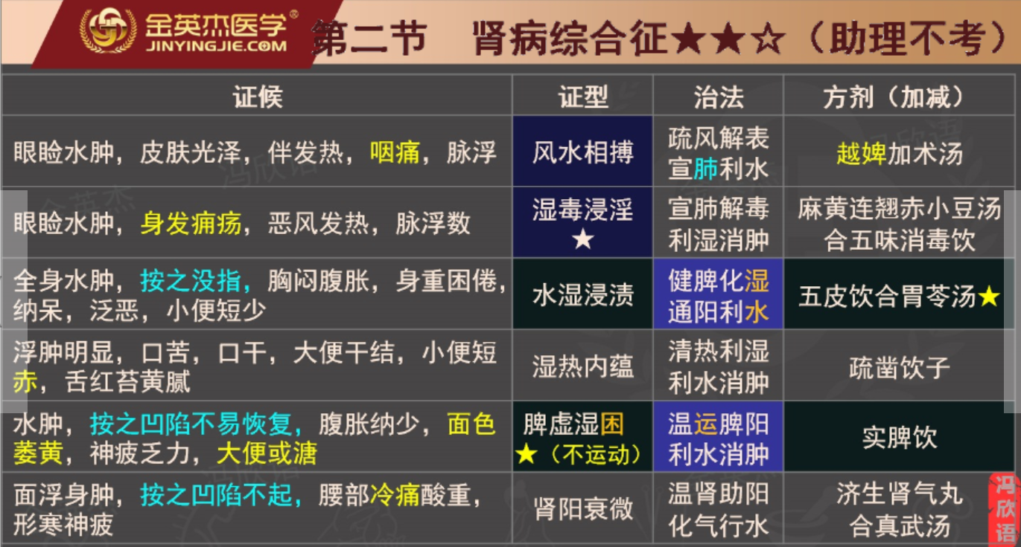
第三节尿路感染
细菌——最多见病原体（大肠杆菌）
3.感染途径
①上行感染——主要途径
②血行感染;
③直接感染;
④淋巴道感染。
中医病因病机★
病位:肾与膀胱，与肝、脾密切相关。
★病机:湿热蕴结下焦，肾与膀胱气化不利。
膀胱炎
- 尿频、尿急、尿痛、排尿困难、下腹部疼痛，少数有腰痛
② 发热<38C。
1.急性肾孟肾炎
①高热>38℃、寒战、头痛、周身酸痛、恶心、呕吐。
②尿频、尿急、尿痛、排尿困难、下腹疼痛、腰痛。
③肋腰点有压痛，肾区叩击痛。
2.慢性肾盂肾炎（急性发作）★症状不典型，有急性肾盂肾炎病史（反复发作的尿频、尿急、尿痛），病程1年以上。影像学检查肾外形不规则或肾盂肾盏变形。
实验室及其他检查
①正规清洁中段尿细菌定量培养，菌落数≥10⁵/mL——真性菌尿
②清洁离心中段尿沉渣白细胞数>10个/HP，有尿路感染症状。
③膀胱穿刺培养，细菌阳性
④离心尿沉渣，细菌>1/油镜，有尿路感染症状
确诊方法
（1）①+②确诊
(2）重复检查一次①，确诊
(3）③④任一项确诊
治疗
多饮水，勤排尿。
抗感染治疗 ——喹诺酮类
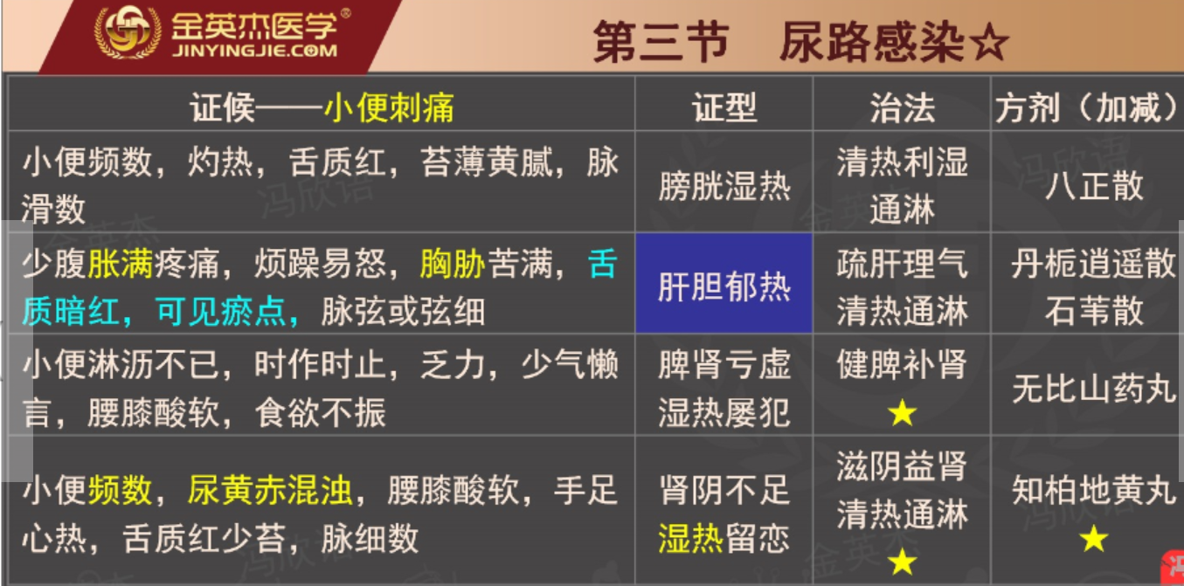
第四节急性肾损伤（急性肾衰竭）
1.病因（理解即可）
（1）肾前性 血容量减少、有效动脉血容量减少和肾内血流动力学改变。
(2）肾性 实质损伤，常见的是肾缺血或肾毒性物质损伤
(3）肾后性 急性尿路梗阻。
中医病因病机
本病病位在肾，涉及肺、脾（胃）、三焦、膀胱。
★病机主要为肾失气化，水湿浊瘀不能排出体外。
临床表现
1.少尿期7～14天。★<400ML为少尿。
实验室检查:★高钾血症
2.多尿期 >400ml持续1～3周。
实验室检查:低血钾、低血钠
3.恢复期 肾小管完整性恢复。肾小球滤过率逐渐恢复正常。少数可遗留不向程度的肾脏结构和功能缺陷。
诊断
1.Scr（血肌酐）>26.5umol/L
2.尿量<0.5ml/（kg·h）且持续6小时以上，排除梗阻等原因。

第五节慢性肾衰竭
西医病因
发达国家——糖尿病肾病、高血压肾小动脉硬化、原发性肾小球肾炎;
发展中国家——肾小球肾炎★、糖尿病肾病、高血压肾小动脉硬化。
中医病因病机
★基本病机肾元虚衰，湿浊内蕴。
本虚标实
本虚:肾元亏虚。
标实:水气、湿浊、湿热、血瘀、肝风。
诊断
1.肾功能检查:Ccr<80ml/min，Scr>133 u mol/L，有慢性原发或继发性肾脏疾病病史。
八O一三三，清除血肌酐
2.B超:双肾明显缩小、结构模糊。
西医治疗
低蛋白、高热量饮食
GFR（肾小球滤过率）为6～10ml/min(Scr>707 u moL/L）——透析治疗
透析疗法仅可部分替代肾的排泄功能，而不能代替其内分泌和代谢功能。
肾移植术。
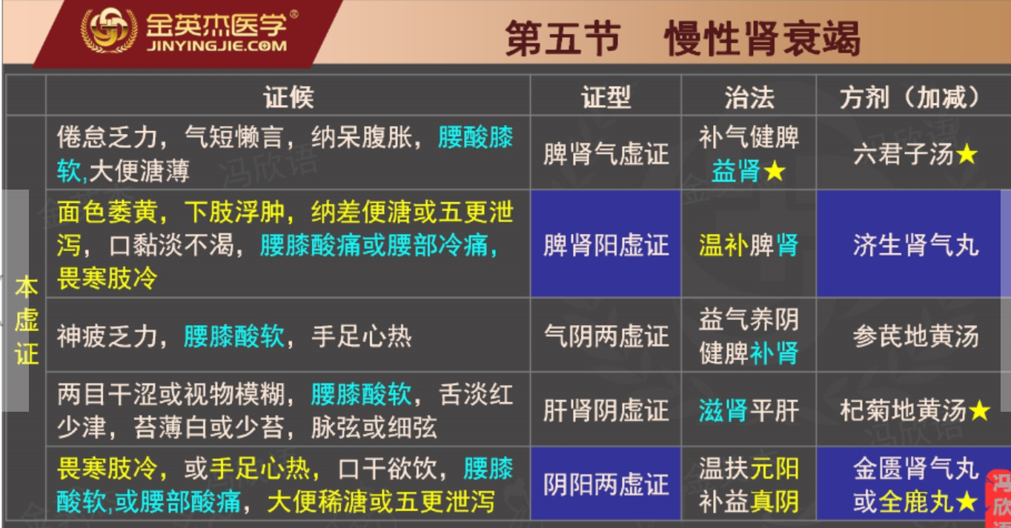
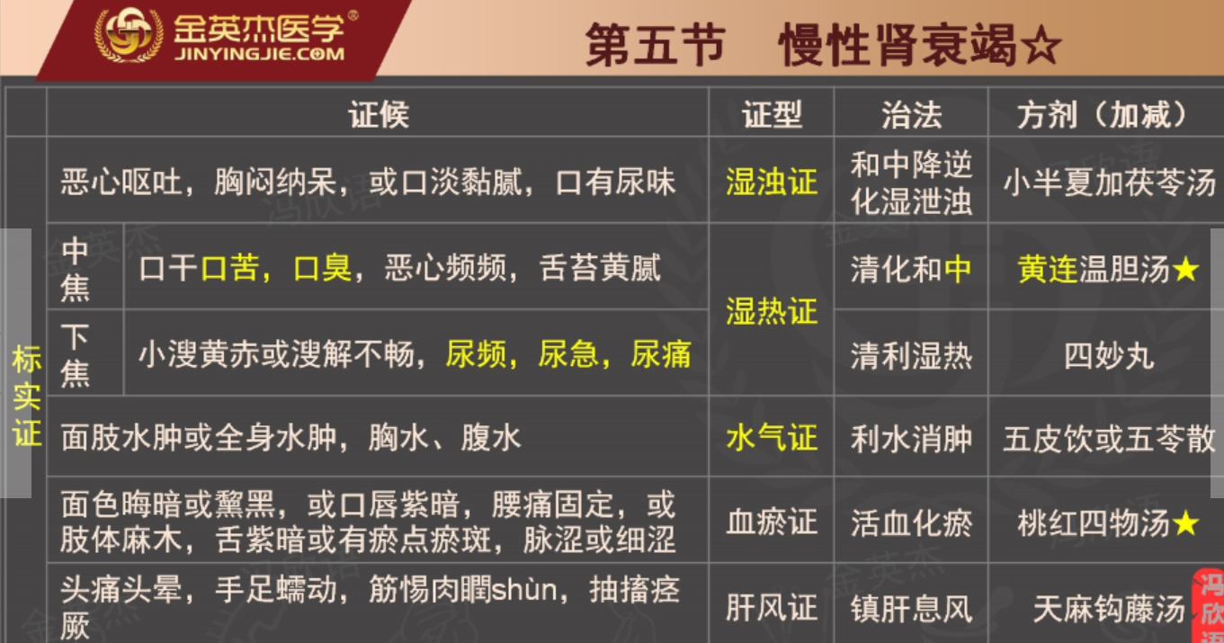

第五章血液及造血系统疾病
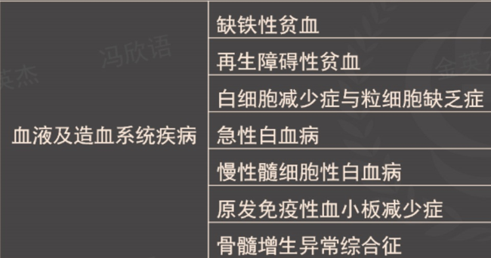

第一节缺铁性贫血
病因
慢性失血——主要原因。
吸收不良 游离铁在十二指肠及小肠上段粘膜吸收
中医病因病机
病位:★脾胃，与肝、肾相关。
基本病机:★气血生化不足。
临床表现
1.贫血本身表现皮肤粘膜苍白，疲乏无力，头晕眼花，记忆力减退，慷晕
2.组织缺铁症状
(1）精神和行为改变 烦躁、易激惹、注意力不集中。
(2）消化道黏膜病变 :口食欲减退、腹胀、嗳气、便秘，★异食癖。
(3）外胚叶组织病变: 皮肤干燥，毛发干枯，指甲脆薄易裂、反甲。
诊断
1.小细胞低色素性贫血:男性（或6岁以上儿童）Hb≤<120g/L，女性（或6岁
以下儿童）Hb<110g/L，孕妇Hb之100g/L。
2.
①总铁结合力升高>64.44 umol/L;
②FEP（游离原吓啉）/Hb>4.5u g/gHb。
3.铁剂治疗有效。

西医治疗
铁剂治疗﹐口服铁剂（硫酸亚铁、二价铁）首选。餐后服。
抑制吸收——谷类、乳类、茶（咖啡及抗酸药）。
加强吸收——鱼、肉类、维生素C。
先外周血网织红细胞增多
血红蛋白恢复正常后持续4～6月（儿科6-8周），待铁蛋白（不是血红蛋白正常后停药。
3.辅助治疗血红蛋白<30g/L:输血/输入红细胞。加用维生素E可用于铁剂疗效不显著者。
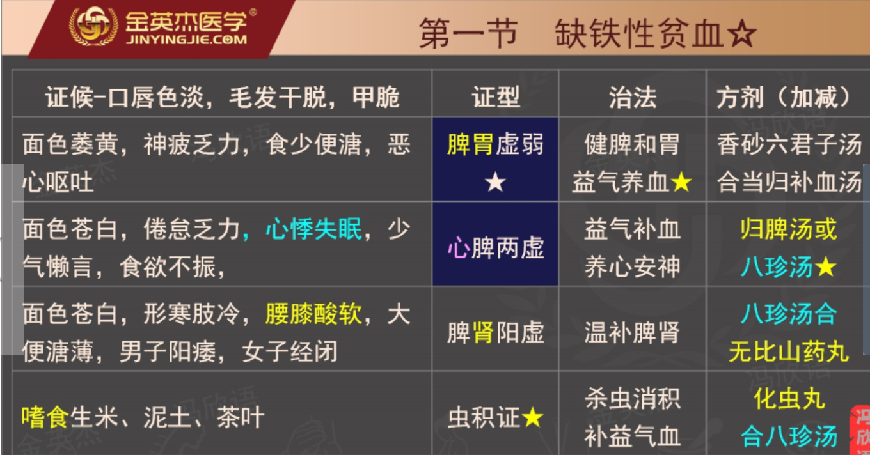
第二节再生障碍性贫血
西医病因
1.药物因素 占首位。最常见的是氯霉素。
2.化学毒物苯
3.电离辐射
4.病毒感染
5.免疫因素
6.其他因素

“髓劳”★，可归属于“虚劳”、“血虚”、“血证”等范畴。中医病因病机
基本病机:阴阳虚损★。
病变部位:骨髓★，发病脏腑为★心、肝、脾、肾，★肾为根本。

临床表现
★贫血、感染和出血。
诊断★★★
1.全血细胞减少，网织红细胞绝对值减少。
2.一般无脾大。
3.骨髓增生减低，骨髓中非造血细胞增多。
5.一般抗贫血药物治疗无效。

重型再障诊断标准:
一、严重感染及内脏出血
二、血象（三项具备两项）
1.血象检查网织红细胞<15×10⁹/L
2.中性粒细胞<0.5×10⁹/L
3.血小板<20×10⁹/L
三、骨髓象―骨髓增生广泛重度减低。
西医治疗
★骨髓移植——根治;
★非重型再障（药物）———雄激素。
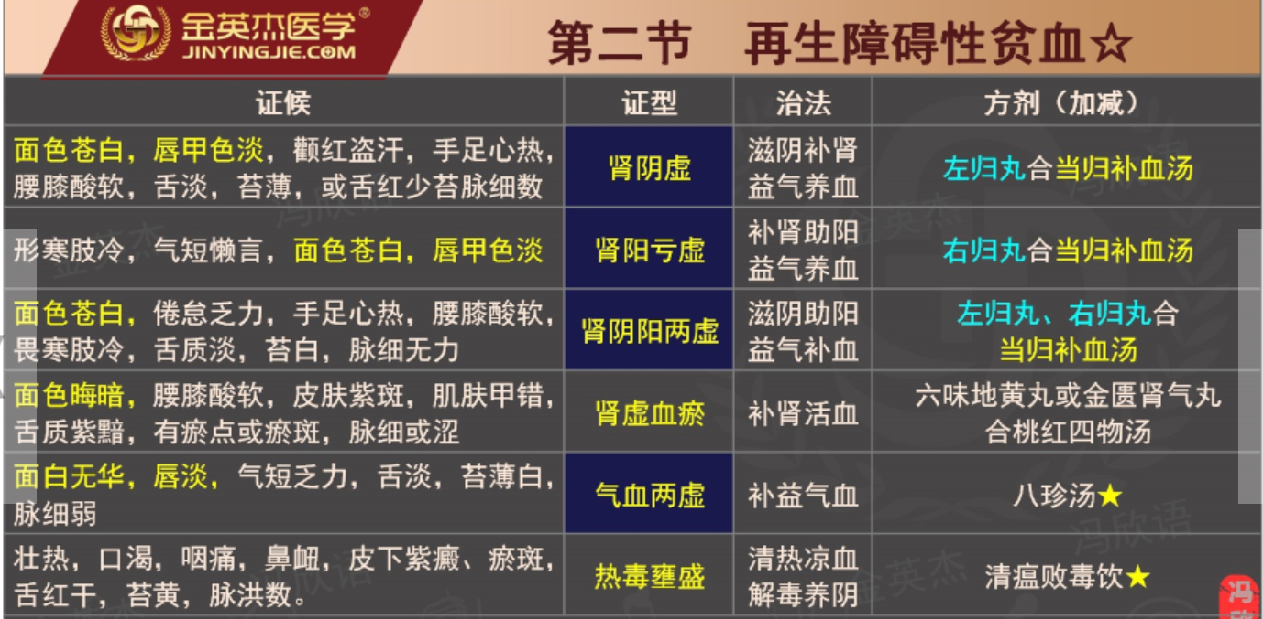
第三节白细胞减少症与粒细胞缺乏症
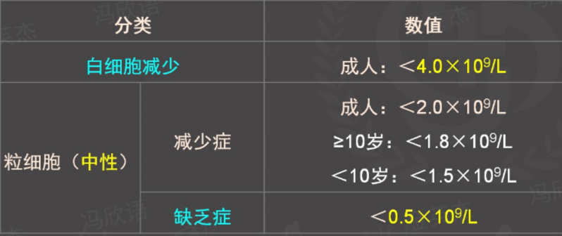

临床表现
1.粒细胞缺乏
起病急，畏寒、高热、头痛、乏力、出汗、周身不适。严重感染，口腔、鼻腔、食管、肠道、肛门、阴道坏死性溃疡。
2.白细胞减少症
起病缓，少数患者可无症状，头晕、乏力疲困、食欲减退及低热等表现。
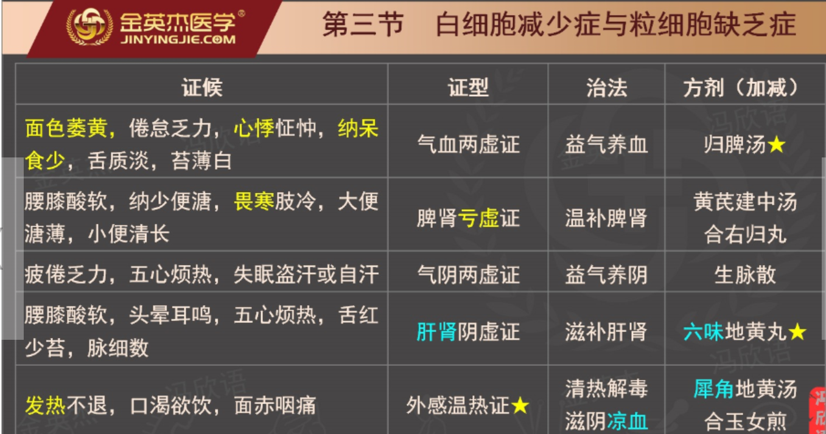
第五节急性白血病
临床表现
(一）正常骨髓造血功能受抑制表现
1.贫血
2.发热
3.出血（颅内出血）。
(二）白血病细胞增殖浸润表现
(1）肝脾和淋巴结大★。
(2）骨骼和关节疼痛 胸骨下端局部压痛。
(3）眼球突出、复视或失明。
(4）口腔和皮肤:牙龈增生、肿胀。
(5）中枢神经系统白血病:以急淋白血病最常见。
（6）睾丸浸润:无痛性肿大

实验室检查
血象
骨髓象★具有决定性诊断价值。原始细胞≥20%，“裂孔”现象。

西医治疗（助理不考)
1.白细胞>100×109/L时，应立即使用血细胞分离机清除过高白细胞。
2.防治感染
3.成分输血
4.防治高尿酸血症肾病
5.维持营养
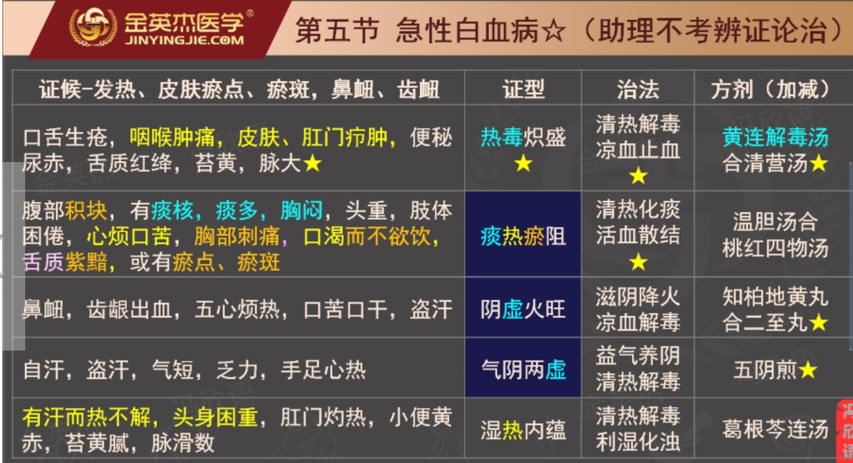
第六节慢性髓细胞性白血病
临床表现
1.慢性期 持续1～4年。脾脏肿大为最显著体征★。
2.加速期 对原来治疗有效的药物无效。
3.急变期 终末期，临床与AL类似（原始细胞>20% )

诊断
1.持续性白细胞增高
2.血象（中性粒细胞增多）
3.骨髓象改变（增生活跃）
4.脾肿大
5.Ph染色体阳性，BCR-ABL融合基因阳性即可做出诊断。
西医治疗（助理不考）★首选化疗药物——羟基脲。
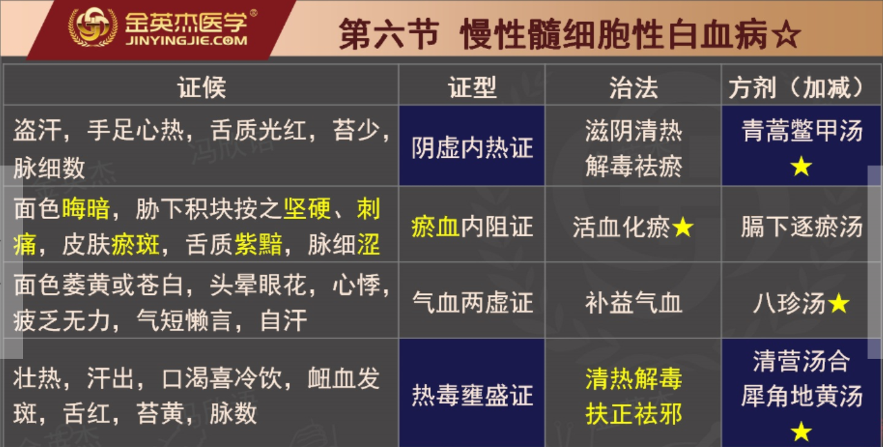

第七节原发免疫性血小板减少症
中医病因病机
★病机:血热伤络、阴虚火旺、气不摄血、瘀血（热淤虚）。
病位:★血脉，★与心、肝、脾、肾关系密切。
★病性:有虚实之分，热盛迫血为实，阴虚火旺、气不摄血为虚。
临床表现★
1.急性型 2-6岁儿童，有上呼吸道感染史。起病急，畏寒、寒战、发热，血疱，瘀斑，内脏出血，颅内出血是致死的主要原因，血小板多在20×10⁹/L以下。
2慢性型 青年和中年女性，起病隐匿，无前驱症状。皮肤、黏膜出血，月经过多，鼻出血、牙龈出血，轻度脾大，血小板多在50×10⁹/L左右。

诊断要点★
1.广泛出血:皮肤、黏膜及内脏;
2.至少2次检查血小板计数减少;
3.脾不大;
4.骨髓巨核细胞增多或正常，有成熟障碍;
西医治疗★
1.一般治疗休息。血小板低于20×10⁹/L者，严格卧床，避免外伤。止血
2糖皮质激素 首选★。
3.脾切除
4.免疫抑制剂治疗不宜首选（有感染可能）。
首选糖皮质激素的疾病:
支气管哮喘、肾病综合征（助理不考）、原发免疫性血小板减少症
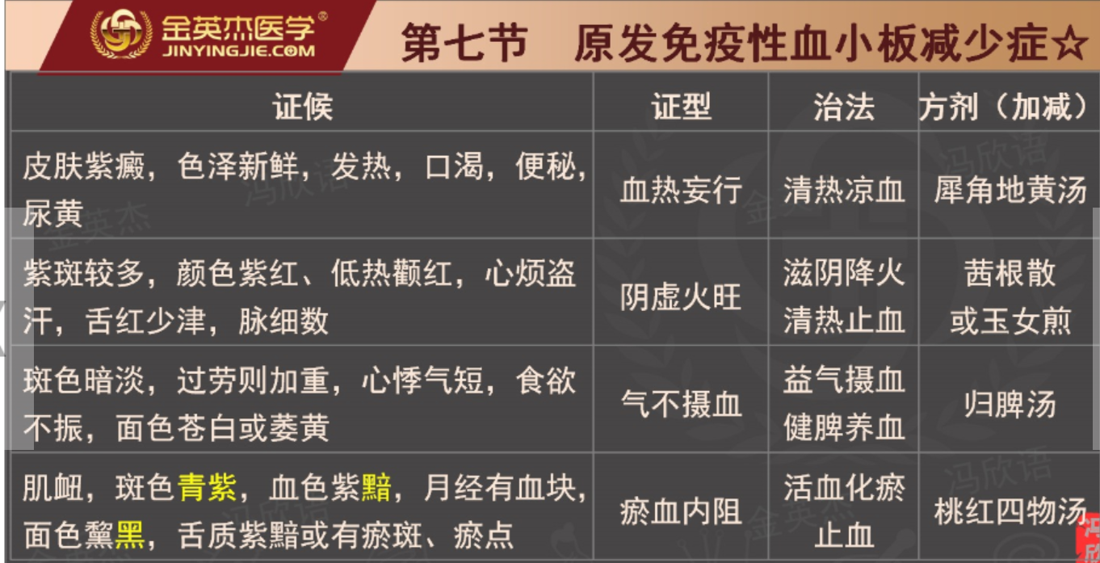
第八节骨髓增生异常综合征
考点五诊断 必要条件+1个确定标准。
必要条件:持续（≥6个月）一系或多系血细胞减少。红细胞<110g/L、中
性粒细胞<1.5×10⁹/L)、血小板<100×I0⁹/L;
确定标准:
①骨髓涂片:任一系至少10%有发育异常;
②环状铁幼粒红细胞占有核红细胞比例≥15%;
③骨髓涂片中原始细胞达5%～19%;
④染色体异常。